Nu öppnar E6 i Stenungsund – Inbjudan till återinvigning
Media bjuds in att närvara vid ceremonin den 3 juli då Kungen återinviger E6 i Stenungsund efter skredet.

Trafikverket planerar att släppa på trafiken efter ett omfattande återställningsarbete.
På pressträffen kommer media att kunna tala med nyckelpersoner som arbetat med projektet.
Närvarande är också Trafikverkets generaldirektör Roberto Maiorana, statsråd Andreas Carlson, länsöverdirektör Jörgen Peters och företrädare från Stenungsunds kommun.

Observera att Kungen närvarar och håller tal men kommer inte att vara tillgänglig för frågor.
Fotografering kommer att kunna ske under ceremonin.
En rundtur i vägområdet med möjlighet till fotografering kommer att genomföras och i samband med det ges tillfälle till kortare enskilda intervjuer.
Skyddskläder finns att låna på plats. Ha gärna lämpliga skor beroende på väderlek.
Varmt välkomna!
Tid: Onsdag 3 juli kl. 13.00 med incheckning 12.15-12.45. Det är viktigt att komma i tid för att kunna delta.
Endast för ackrediterade journalister och fotografer. Utan anmälan medges inte deltagande.
Anmälan och ackreditering sker senast 1 juli kl. 12.00 till:
Anmälningsformulär nyöppning E6:an (esmaker.net)
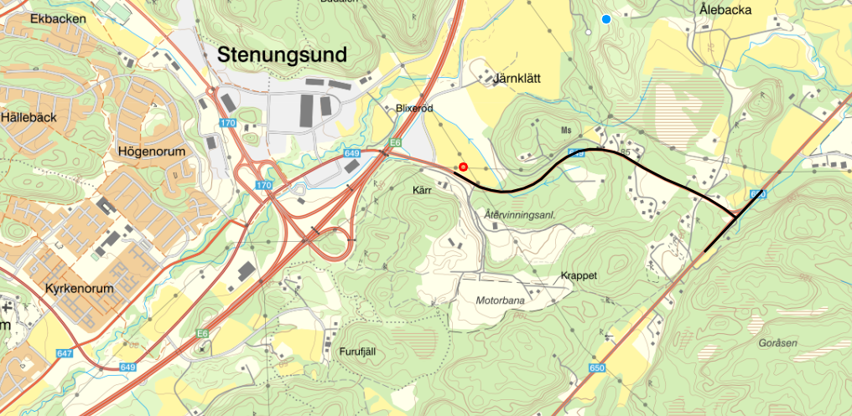

Plats: Ucklumsvägen, Kärr 143, 444 91 Stenungsund, Västra Götaland, Koordinater 58°03'37.7"N 11°53'25.8"E
Observera: På grund av avstängningen av E6 behöver ni köra via omledningsvägen, väg 650 och svänga av på Ucklumsvägen för att komma på rätt sida om E6.
GPS visar till grannfastighet så följ orange skyltning. Se kartbild.

Trafikverket
Trafikverket ansvarar för långsiktig planering av det samlade transportsystemet samt byggande, drift och underhåll av statliga vägar och järnvägar. Vår vision är att alla kommer fram smidigt, grönt och tryggt. På Trafikverket jobbar cirka 10 000 engagerade medarbetare som tillsammans bidrar till samhällsutvecklingen genom sina olika roller och kunskaper.

